Отчет по третьему этапу реализации проекта
Персональный сайт научного работкника
Кичигина Полина Евгеньевна
Содержание

1 Цель работы
Добавить к сайту данные о себе.

2 Задание
Добавить к сайту достижения.

3 Выполнение
Список достижений.
Добавить информацию о навыках (Skills)(рис. 1)
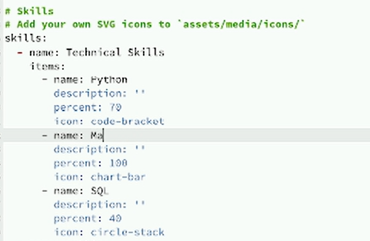
Рис. 1: Редактируем
Добавить информацию об опыте (Experience)(рис. 2)
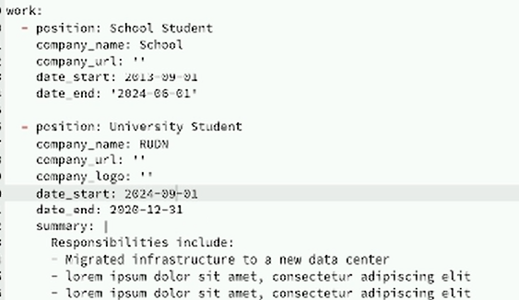
Рис. 2: Добавляем информацию
Добавить информацию о достижениях (Accomplishments)(рис. 3)
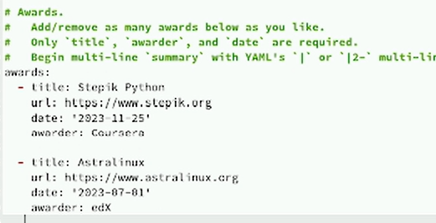
Рис. 3: Редактируем
Сделать пост по прошедшей неделе(рис. 4)
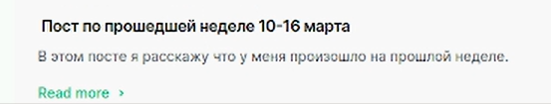
Рис. 4: Пишем пост
Добавить пост на тему по выбору:
Легковесные языки разметки(рис. 5)
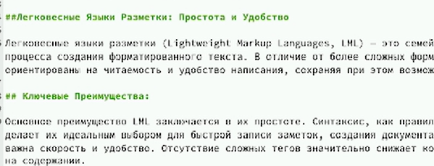
Рис. 5: Пишем пост

4 Выводы
Мы научились добавлять к сайту информацию о себе и писать посты.

